Wojewódzki Inspektorat Ochrony Roślin i Nasiennictwa w Łodzi
Oddział w Łasku
tel., fax. 43 675-25-87
e-mail: o-lask@piorin.gov.pl

KOMUNIKAT O ZAGROŻENIU UPRAW ROŚLIN

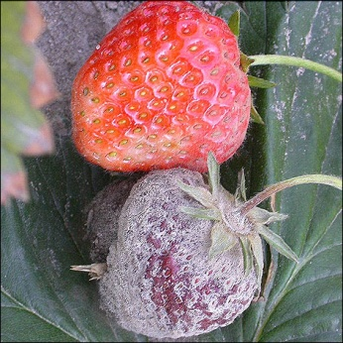
Województwo: łódzkie
Powiat: łaski, zduńskowolski
Agrofag: Szara pleśń
Roślina: Truskawka
Data publikacji komunikatu: 30.04.2018 r.

Plantacjom truskawki zagraża szara pleśń.

Decyzję o sposobie i terminie zwalczania należy podjąć po przeprowadzeniu obserwacji.

Objawy choroby można obserwować na pąkach, kwiatach ,owocach, rzadziej na liściach i łodygach. Rozwojowi choroby sprzyja duża ilość opadów i wysoka wilgotność powietrza.

Kontrolę zdrowotności roślin w celu oceny stanu fitosanitarnego należy przeprowadzać od początku kwitnienia do końca zbioru owoców. Pierwsze objawy mogą być widoczne już w okresie kwitnienia,
ale najczęściej występują na owocach. Nowe plantacje truskawek należy zakładać z materiału rozmnożeniowego pochodzącego ze zdrowych plantacji matecznych.

Zabiegi przy użyciu środków ochrony roślin należy wykonywać zapobiegawczo lub interwencyjnie odpowiednio dobierając fungicydy. Liczbę zabiegów należy uzależnić od podatności odmiany
i warunków atmosferycznych.

W zwalczaniu choroby stosować należy także metody agrotechniczne (niszczenie źródeł infekcji):
- właściwe nawożenie, odpowiedni dobór stanowiska, właściwy przedplon, sposób prowadzenia plantacji, ściółkowanie,
- izolacja przestrzenna dla plantacji nowo zakładanych,
- wygrabianie i usuwanie porażonych liści,
- systematyczny zbiór owoców

